STABAT MATER
Джованни Перголези (1710 – 1736)
№1. Stabat Mater dolorosa
Grave
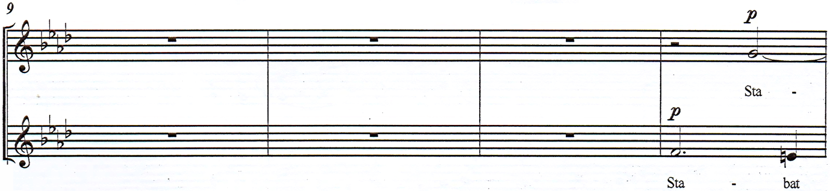
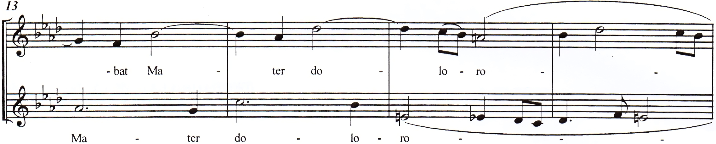
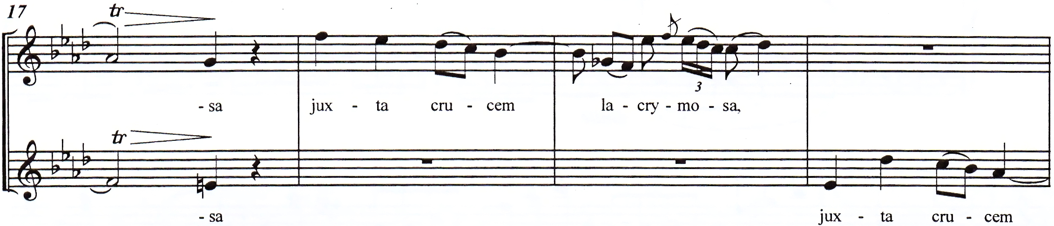
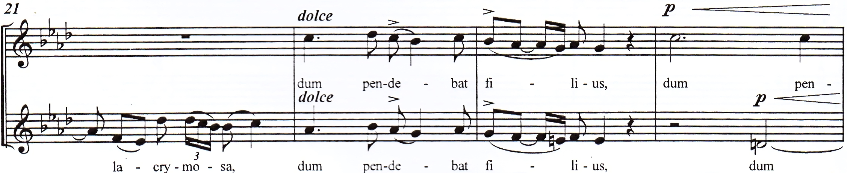
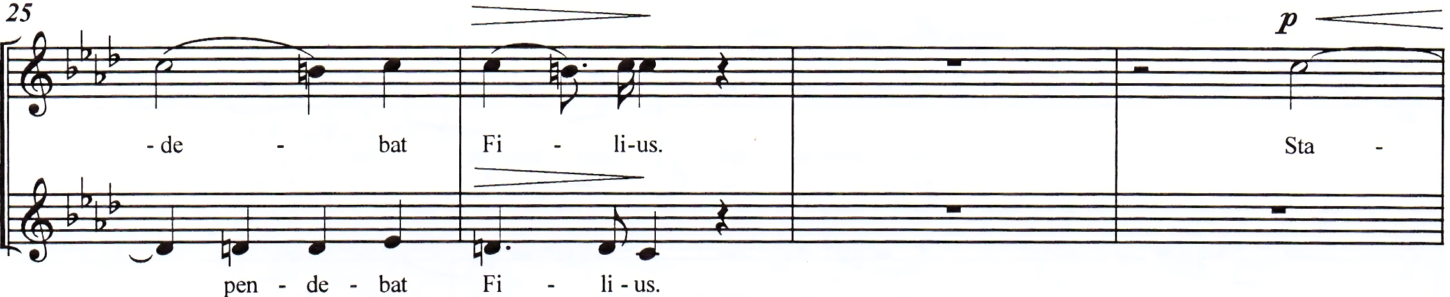
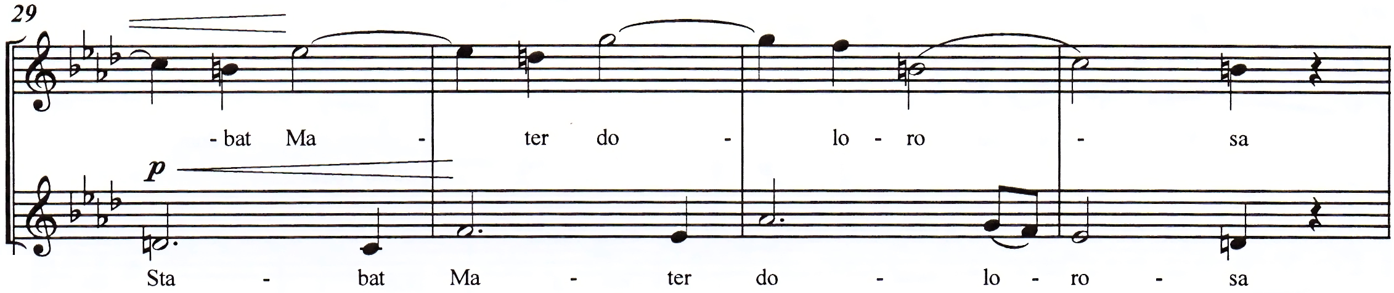
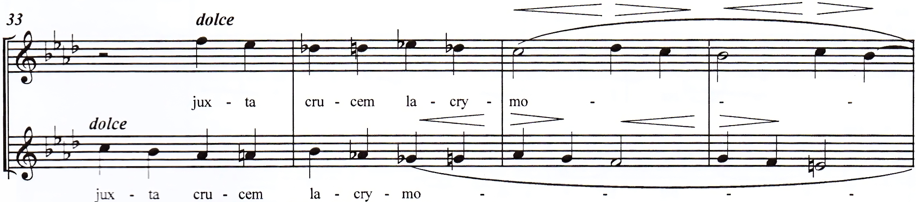
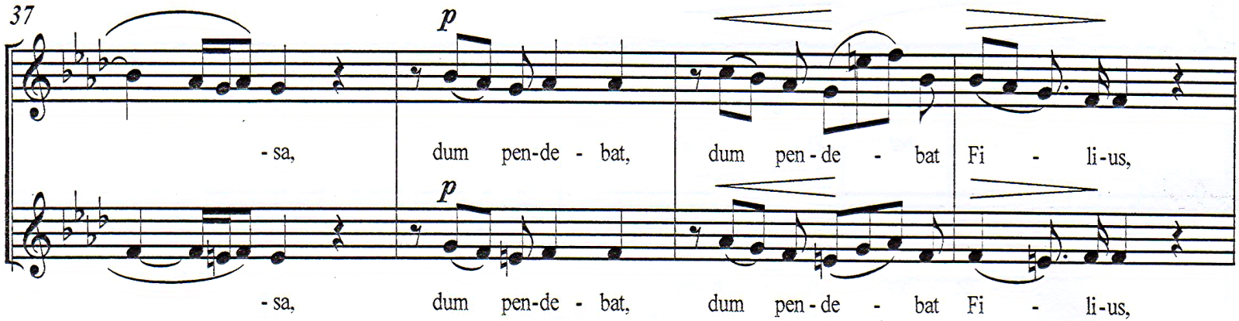
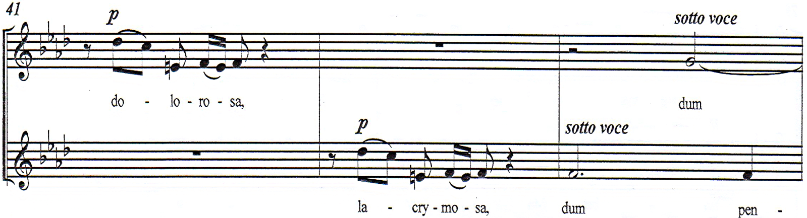
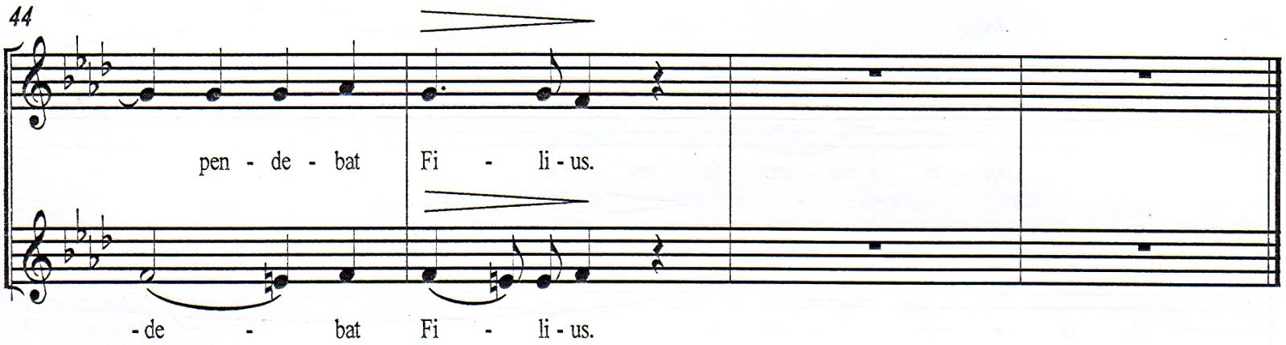
STABAT MATER
Джованни Перголези (1710 – 1736)
№1. Stabat Mater dolorosa
